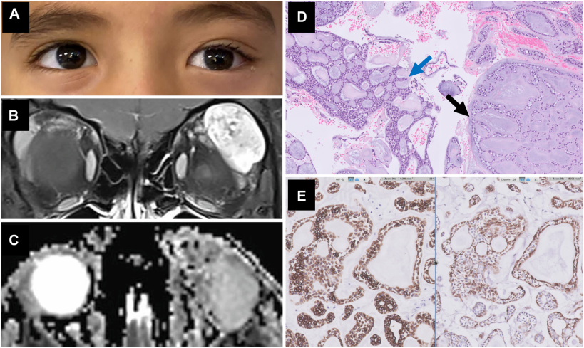

你是一个专业的眼科医生，我这边有一个特殊的病人，以下是他的症状描述：A 7-year-old boy presented with left orbital proptosis and globe dystopia (A); visual acuity and ophthalmic examination were normal.Orbital magnetic resonance imaging showed a lobular, well-defined lacrimal gland mass (B) without hypercellular features on an apparentdiffusion coefficient map (C). Surgery was conducted with a primary diagnosis of lacrimal gland pleomorphic adenoma, revealing a lobulartumor with a gelatin-like texture and no capsule. A pathological examination revealed a tumor with cribriform (D, blue arrow) andcanalicular-like (D, black arrow) characteristics, composed of inner ductal and outer myoepithelial cells. On immunostains, cytokeratin 7highlighted all the cells (E, left), and calponin highlighted myoepithelial components (E, right). fluorescent in situ hybridization resultsshowe你是否能根据描述和图片分析确诊他的病情

从专业眼科角度来看，这位7岁男孩可确诊为**左泪腺基底细胞腺瘤。**以下是详细分析：

症状分析 左眼眶突出和眼球异位：男孩表现为左眼眶突出以及眼球异位（图A），这是眼眶内占位性病变常见的表现，提示眼眶内存在肿物，对眼球产生了推挤作用。而视力和眼科常规检查正常，说明肿物目前尚未严重影响到眼球的屈光系统、视网膜及视神经等关键结构的功能。

影像学检查分析 眼眶磁共振成像（MRI）：显示泪腺区域存在一个分叶状、边界清晰的肿物（图B），这种形态和边界特征在泪腺肿瘤中较为常见。在表观扩散系数（ADC）图上（图C）无高细胞特征，有助于与一些细胞密集、恶性程度相对较高的肿瘤进行鉴别。 手术及病理检查分析 手术所见：术中发现肿物呈分叶状，质地似明胶且无包膜。这些特征与一些常见的泪腺肿瘤有所不同，为病理诊断提供了重要线索。 病理特征：病理检查显示肿瘤具有筛状（图D，蓝色箭头）和小管样（图D，黑色箭头）特征，由内层导管细胞和外层肌上皮细胞组成。这种细胞组成和结构特征是基底细胞腺瘤的典型表现之一。 免疫组化检查：细胞角蛋白7（cytokeratin 7）使所有细胞呈阳性（图E，左），钙调蛋白（calponin）突出显示肌上皮成分（图E，右），进一步证实了肿瘤细胞的来源和组成，符合基底细胞腺瘤的免疫表型特点。

综合患者的症状、影像学表现以及详细的病理和免疫组化检查结果，可明确诊断该7岁男孩患有左泪腺基底细胞腺瘤。基底细胞腺瘤是一种相对少见的泪腺上皮性肿瘤，通常为良性，手术完整切除后预后一般较好，但仍需定期随访以观察有无复发等情况。